112-1 ESP期末成果展 (113.1.12英文圖型表達:圖像小說)
活動照片

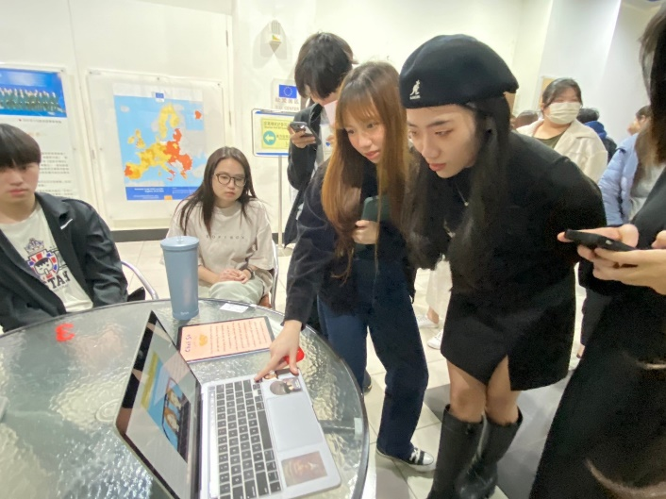 | 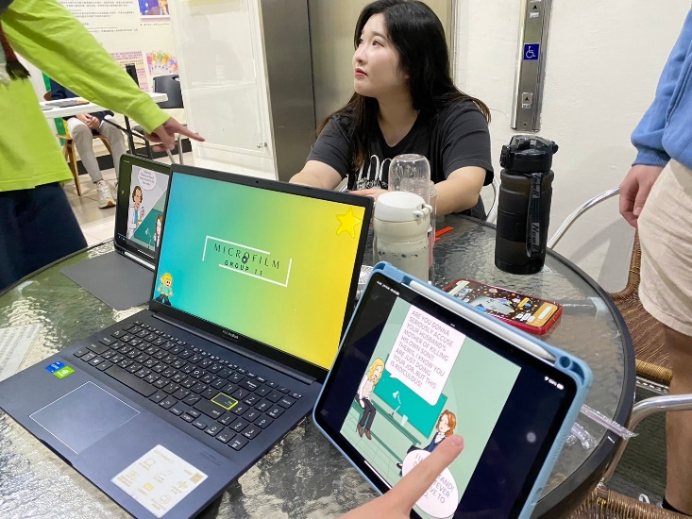
1. 學生於前一天觀賞完線上的漫畫作品，成果展當天選擇喜歡的組別進一步交流提問 | 2. 觀眾透過平板或筆電閱讀故事
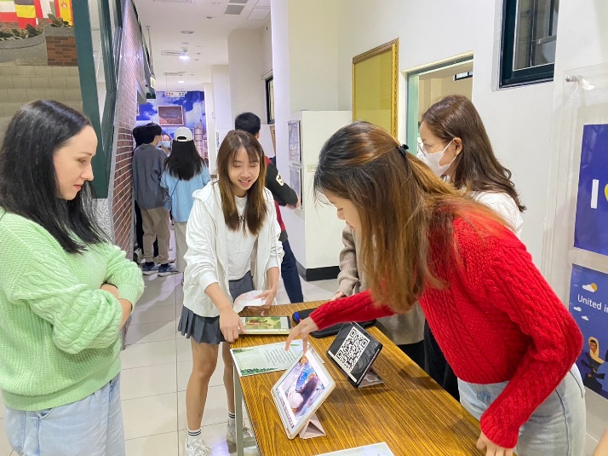 | 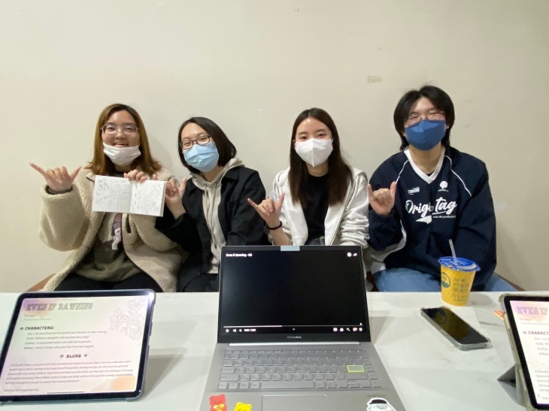
3. 組員對觀眾說明故事背景及發想 | 4. 第6組以手繪故事繪本呈現
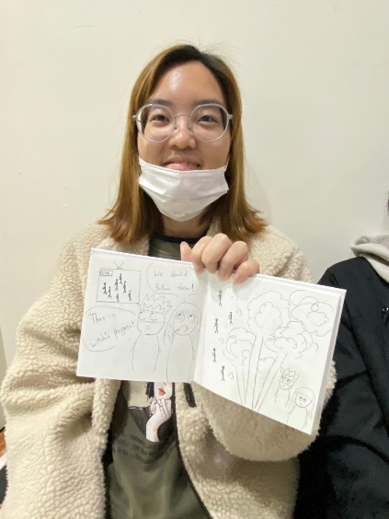 | 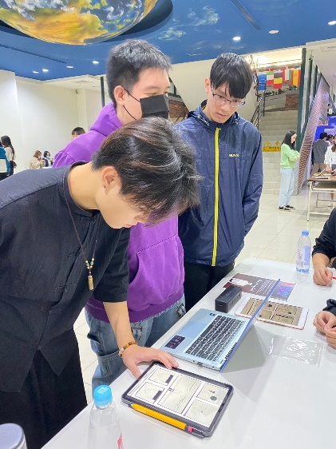
5. 作者與手繪作品 | 6. 觀眾很仔細觀賞作品
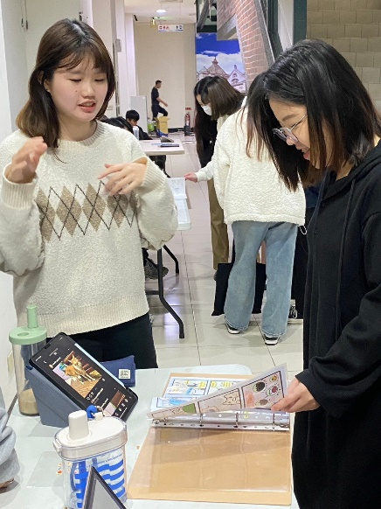 | 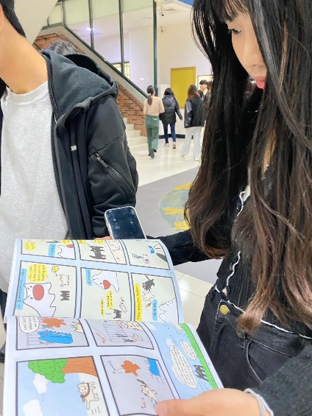
7. 組員賣力說明以爭取觀眾的青睞，須至少得到5組貼紙才算完成任務 | 8. 除了以平板呈現，同學亦印出裝訂成一本完整精美的漫畫故事書
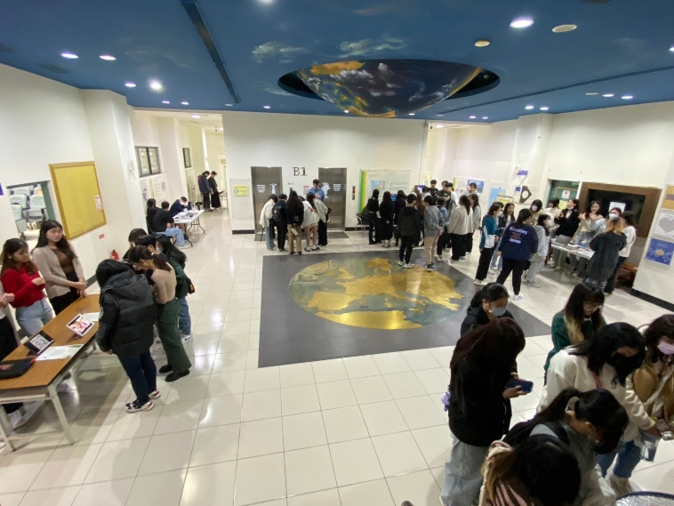 | 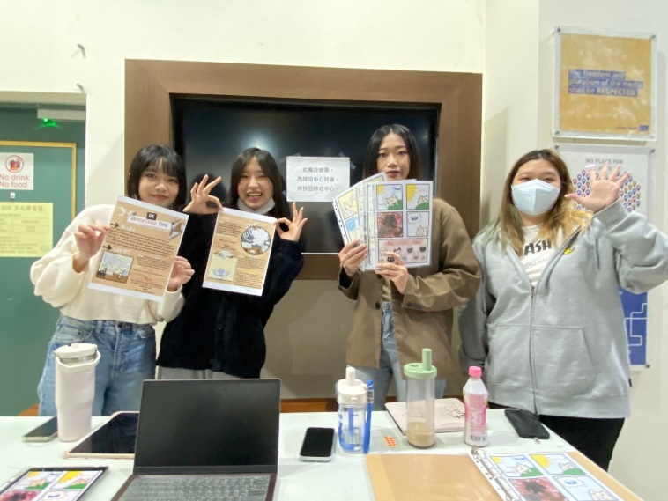
9. 本課程共有11組分桌展示期末漫畫作品 | 10. 同學將報告做成電子及紙本展示

